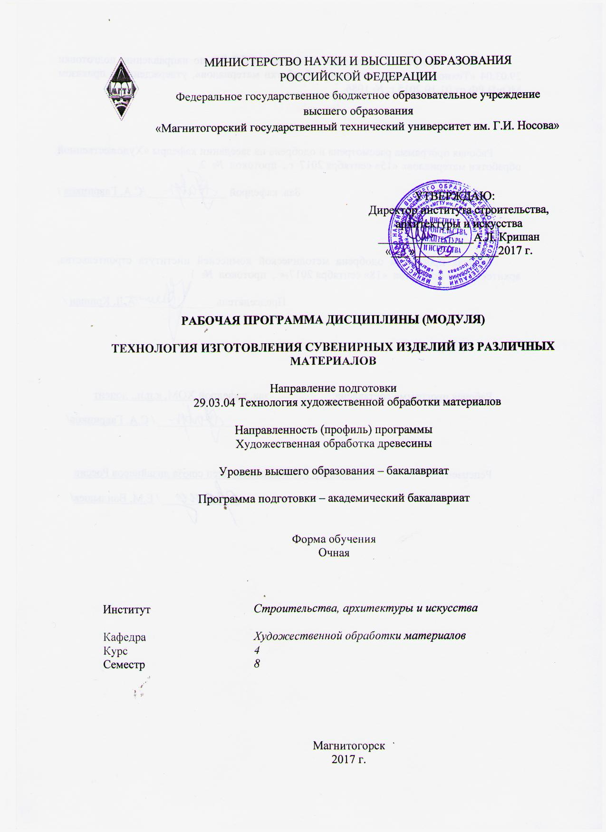

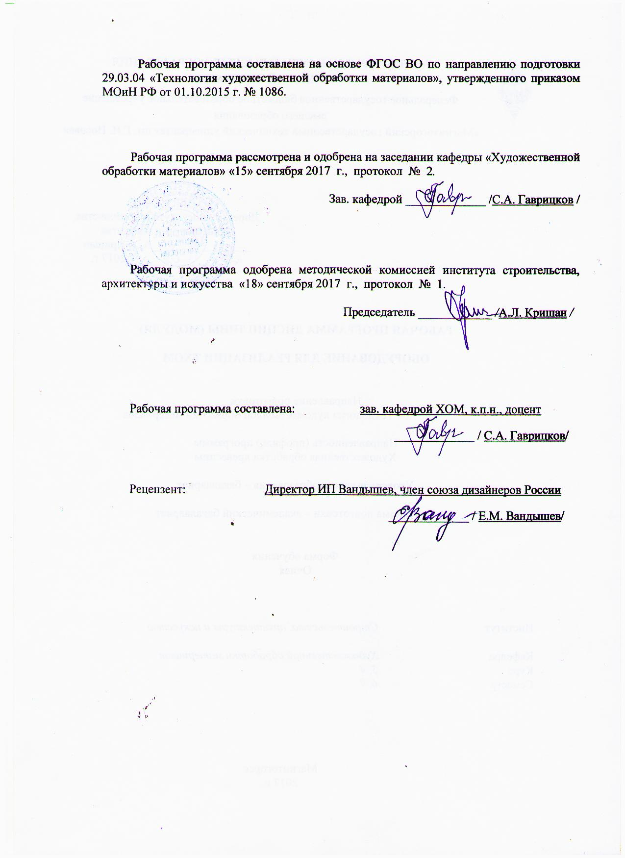

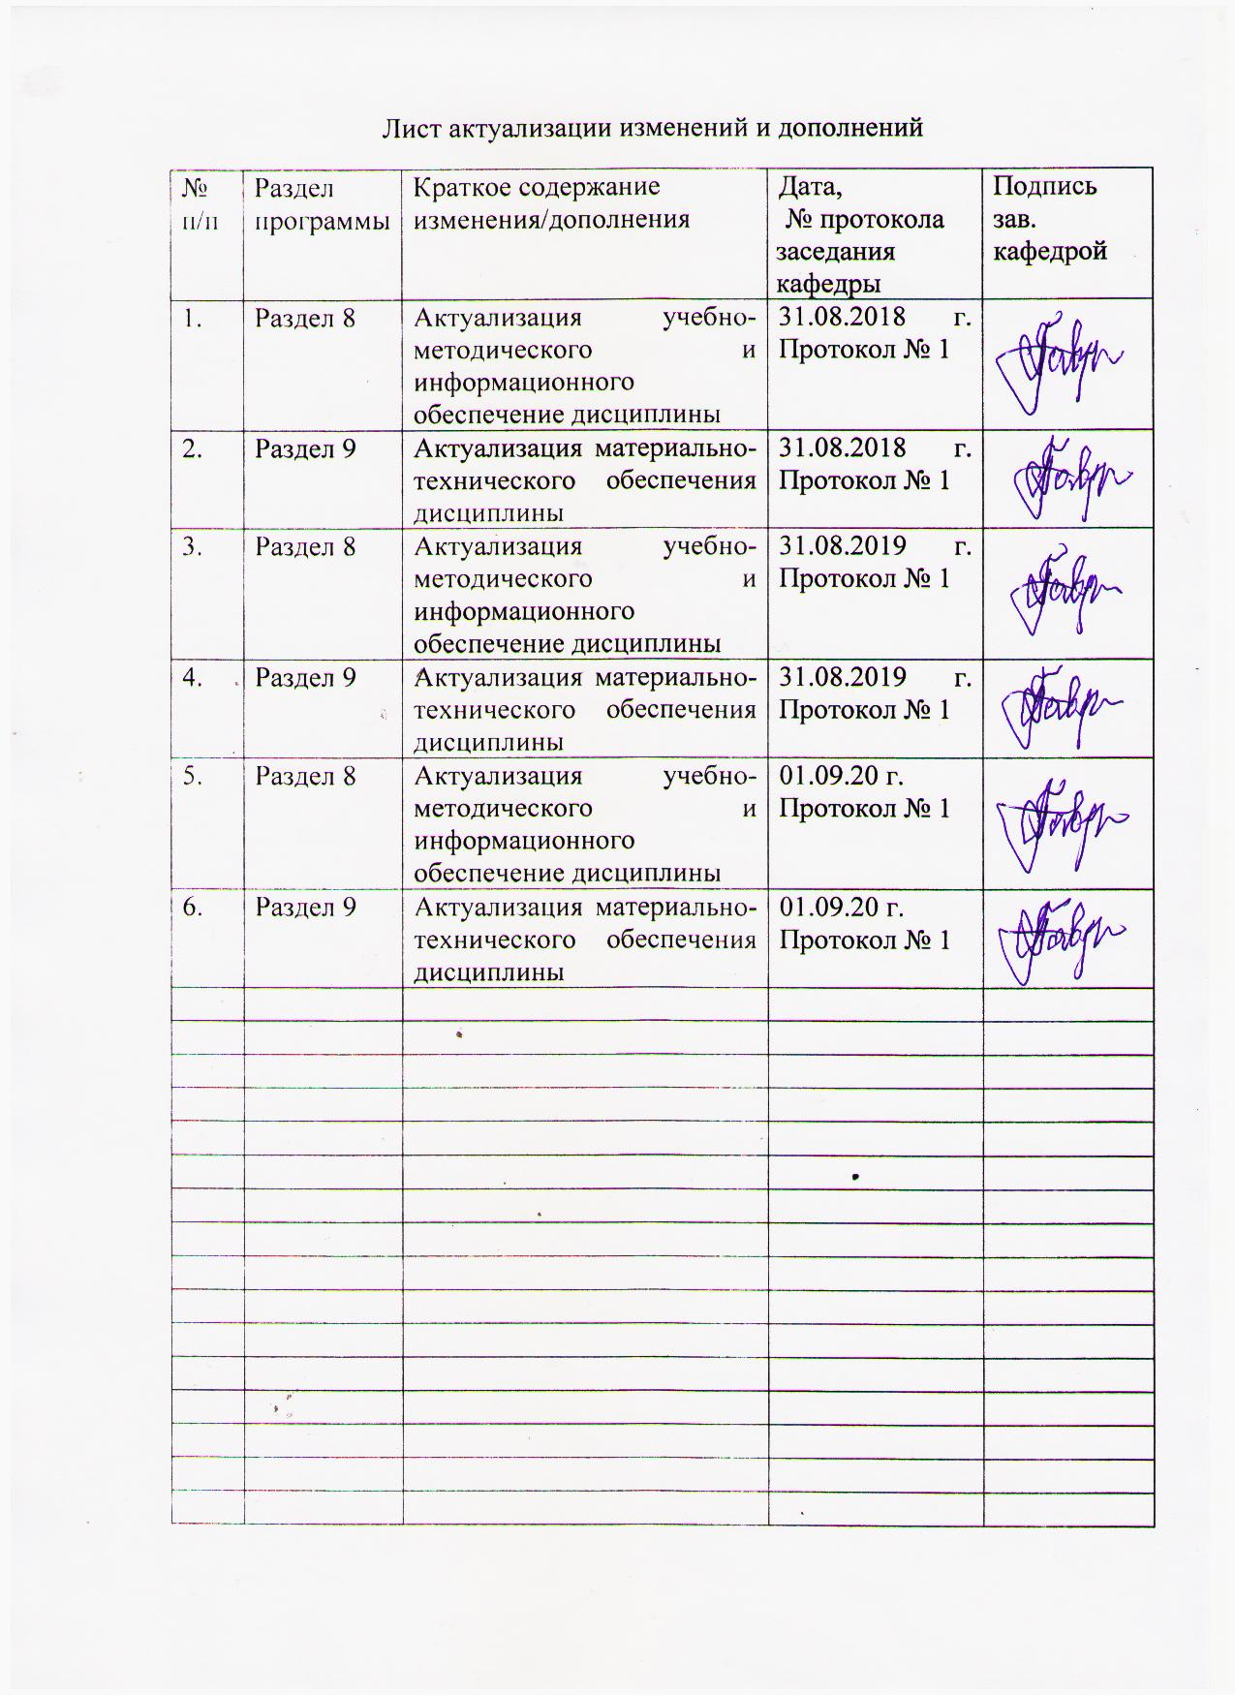

# **Цели освоения дисциплины (модуля)**

Целью освоения дисциплины «Технология изготовления сувенирных изделий из различных материалов» являются получение теоретических знаний, практических умений и навыков по обработки древесины и изготовлению сувенирных изделий токарным способом, а также овладение студентами необходимым и достаточным уровнем компетенций для решения технологических задач в различных областях профессиональной деятельности, а также для дальнейшего самообразования.

# 2 Место дисциплины (модуля) в структуре образовательной программы подготовки бакалавра

Дисциплина Б1.В.ДВ.07.01 «Технология изготовления сувенирных изделий из различных материалов» входит в входит в вариативную часть блока 1 образовательной программы по направлению подготовки 29.03.04 «Технология художественной обработки материалов»,профиль «Художественная обработка древесины».

Для изучения дисциплины необходимы знания (умения, владения), сформированные в результате изучения следующих дисциплин: «Основы технологии художественной обработки материалов», «Технология обработки материалов», «Мастерство», «Технология изготовления изделий из древесины», «Специальные технологии художественной обработки материалов», «Современные технологии художественной обработки материалов», «Традиционные технологии художественной обработки материалов»; при прохождении практик: «Учебная - практики по получению первичных профессиональных умений и навыков, в том числе первичных умений и навыков научно-исследовательской деятельности», «Производственная - практика по получению профессиональных умений и опыта по профессии рабочего», «Производственная - практика по получению профессиональных умений и опыта профессиональной деятельности».

# Знания (умения, владения), полученные при изучении данной дисциплины будут необходимы при подготовке к государственной итоговой аттестацией (государственный экзамен, защита ВКР).

# 3 Компетенции обучающегося, формируемые в результате освоения дисциплины (модуля) и планируемые результаты обучения

В результате освоения дисциплины (модуля) «Технология изготовления сувенирных изделий из различных материалов» обучающийся должен обладать следующими компетенциями:

| Структурный  элемент  компетенции | Планируемые результаты обучения |
| --- | --- |
| ПК-2 - способностью к выбору оптимального материала и технологии его обработки для изготовления готовых изделий | |
| Знать | - классификацию древесных пород и их применение в производстве художественно-промышленной продукции;  - физические, механические и технологические свойства древесины;  - пороки и дефекты древесины;  - виды обработки на токарном станке |
| Уметь | - определять породы, пороки и дефекты древесины;  - определять древесину хвойных и лиственных пород по макроскопическим признакам;  - подбирать технологию токарной обработки в зависимости от формы изделия |
| Владеть | - навыками выбора древесины для изготовления токарных сувенирных изделий в зависимости от их физическо-механических и эстетических свойств;  - навыками выбора вида обработки на токарном станке |
| ПК-4 - способностью выбрать необходимое оборудование, оснастку и инструмент для получения требуемых функциональных и эстетических свойств художественно-промышленных изделий | |
| Знать | - правила охраны труда и безопасности при эксплуатации токарного станка;  - правила рациональной организации рабочего места;  - назначение, устройство и принцип работы токарного станка по дереву;  - технологию изготовления изделий на токарном станке |
| Уметь | - организовывать рабочее безопасное место;  - соблюдать правила охраны труда и безопасной эксплуатации токарного станка;  - производить настройку токарного станка для выполнения технологической операции |
| Владеть | - навыками организации рабочего места;  - навыками безопасной работы на токарном станке по дереву;  - навыками работы на токарном станке |

# **4 Структура и содержание дисциплины (модуля)**

Общая трудоемкость дисциплины составляет 4 зачетных единицы 144 акад. часа, в том числе:

– контактная работа – 66,65 акад. часов:

– аудиторная – 66 акад. часов;

– внеаудиторная – 0,65 акад. часа;

– в форме практической подготовки - 55 акад. часов;

– самостоятельная работа – 77,35 акад. часов.

| Раздел/ тема  дисциплины | Семестр | Аудиторная  контактная работа  (в акад. часах) | | | Самостоятельная работа (в акад. часах) | Вид самостоятельной  работы | Форма текущего контроля успеваемости и  промежуточной аттестации | Код и структурный  элемент  компетенции |
| --- | --- | --- | --- | --- | --- | --- | --- | --- |
| лекции | лаборат.  занятия | практич. занятия |
| 1. Раздел.   Организация рабочего места и правила охраны труда и безопасности в профессиональной деятельности | 8 | - | - | - | - | - | - | - |
| * 1. Тема. Охрана труда и техника безопасности при работе на токарном станке JET JWL-1442. Организация рабочего места | 8 | 1 | 2/2/И | - | 4,35 | - Поиск дополнительной информации по заданной теме (работа с библиографическим материалом, справочниками) | Устный опрос | ПК-4 – зув |
| Итого по разделу | 8 | 1 | 2/2/И | - | 4,35 | - | Устный опрос |  |
| 2. Раздел. Технология токарной обработки древесины | 8 | - | - | - | - | - | - | - |
| 2.1. Тема. Материалы, используемые для токарных работ. Выбор материала | 8 | 1 | 2/2/И | - | 5 | - Подготовка к лабораторному занятию.  - Выполнение лабораторных работ, предусмотренных рабочей программой дисциплины | Проверка индивидуальных заданий | ПК-2 - зув |
| 2.2. Тема. Инструменты, используемые для токарных работ. Заточка и правка режущего инструмента | 8 | 1 | 4/4/И | - | 6 | - Подготовка к лабораторному занятию.  - Выполнение лабораторных работ, предусмотренных рабочей программой дисциплины | Проверка индивидуальных заданий | ПК-2 - зув; ПК-4 - зув |
| 2.3. Тема. Назначение, устройство и принцип работы токарного станка по дереву JET JWL-1442. Управление токарным станком | 8 | 4 | 9/9/И | - | 10 | - Подготовка к лабораторному занятию.  - Выполнение лабораторных работ, предусмотренных рабочей программой дисциплины | Проверка индивидуальных заданий | ПК-2 - зув; ПК-4 - зув |
| 2.4. Тема. Технология изготовления изделий на токарном станке по дереву JET JWL-1442:  - точение детали в центрах | 8 | 1 | 8/8/И | - | 10 | - Подготовка к лабораторному занятию.  - Выполнение лабораторных работ, предусмотренных рабочей программой дисциплины | Проверка индивидуальных заданий | ПК-2 - зув; ПК-4 - зув |
| 2.5. Тема. Технология изготовления изделий на токарном станке по дереву JET JWL-1442:  - точение детали в патроне | 8 | 1 | 8/8/И | - | 10 | - Подготовка к лабораторному занятию.  - Выполнение лабораторных работ, предусмотренных рабочей программой дисциплины | Проверка индивидуальных заданий | ПК-2 - зув; ПК-4 - зув |
| 2.6. Тема. Технология изготовления изделий на токарном станке по дереву JET JWL-1442:  - точение детали на планшайбе | 8 | 1 | 8/8/И | - | 10 | - Подготовка к лабораторному занятию.  - Выполнение лабораторных работ, предусмотренных рабочей программой дисциплины | Проверка индивидуальных заданий | ПК-2 - зув; ПК-4 - зув |
| 2.7. Тема. Разработка и технология изготовления сувенира | 8 | - | 12/12/И | - | 16 | - Подготовка к лабораторному занятию.  - Выполнение лабораторных работ, предусмотренных рабочей программой дисциплины | Проверка индивидуальных заданий | ПК-2 - зув; ПК-4 - зув |
| 2.8. Тема. Отделка токарных изделий. Контроль качества изделий | 8 | 1 | 2/2/И | - | 6 | - Подготовка к лабораторному занятию.  - Выполнение лабораторных работ, предусмотренных рабочей программой дисциплины | Проверка индивидуальных заданий | ПК-2 - зув; ПК-4 - зув |
| Итого по разделу | 8 | 10 | 53/53/И | - | 73 | - | Проверка индивидуальных заданий | - |
| Итого за семестр | 8 | 11 | 55/55/И | - | 77,35 | - | Промежуточная  аттестация (зачет) | **-** |
| Итого по дисциплине | 8 | 11 | 55/55/И | - | 77,35 | - | Промежуточная  аттестация (зачет) | **-** |

**55\ И – в том числе, часы, отведенные на работу в интерактивной форме**

# 5 Образовательные и информационные технологии

Реализация компетентностного подхода предусматривает использование в учебном процессе активных и интерактивных форм проведения занятий в сочетании с внеаудиторной работой с целью формирования и развития профессиональных навыков обучающихся.

При обучении студентов дисциплине «Технология изготовления сувенирных изделий из различных материалов» следует осуществлять следующие образовательные технологии:

1. **Традиционные образовательные технологии** ориентируются на организацию образовательного процесса, предполагающую прямую трансляцию знаний от преподавателя к студенту (преимущественно на основе объяснительно-иллюстративных методов обучения).

***Формы учебных занятий с использованием традиционных технологий:***

Информационная лекция – последовательное изложение материала в дисциплинарной логике, осуществляемое преимущественно вербальными средствами (монолог преподавателя).

Лабораторная работа – организация учебной работы с реальными материальными и информационными объектами, экспериментальная работа с аналоговыми моделями реальных объектов.

2. **Технологии проблемного обучения** – организация образовательного процесса, которая предполагает постановку проблемных вопросов, создание учебных проблемных ситуаций для стимулирования активной познавательной деятельности студентов.

***Формы учебных занятий с использованием технологий проблемного обучения:***

Проблемная лекция – изложение материала, предполагающее постановку проблемных и дискуссионных вопросов, освещение различных научных подходов, авторские комментарии, связанные с различными моделями интерпретации изучаемого материала.

3. **Информационно-коммуникационные образовательные технологии** – организация образовательного процесса, основанная на применении специализированных программных сред и технических средств работы с информацией.

Формы учебных занятий с использованием информационно-коммуникационных технологий:

Лекция-визуализация – изложение содержания сопровождается презентацией (демонстрацией учебных материалов, представленных в различных знаковых системах, в т.ч. иллюстративных, графических, аудио- и видеоматериалов).

# 6 Учебно-методическое обеспечение самостоятельной работы обучающихся

По дисциплине «Технология изготовления сувенирных изделий из различных материалов» предусмотрена аудиторная и внеаудиторная самостоятельная работа обучающихся.

Аудиторная самостоятельная работа студентов предполагает выполнение лабораторных работ.

**Аудиторные лабораторные работы (АЛР):**

АЛР №1 «Охрана труда и техника безопасности при работе на токарном станке JET JWL-1442. Организация рабочего места»

Прослушать вводный инструктаж в учебной мастерской по обработке древесины:

- Общие требования безопасности труда при работе на токарном станке;

- Общие требования производственной санитарии при работе на токарном станке;

- Организация рабочего места при работе на токарном станке;

- Порядок работы на токарном станке.

АЛР №2 «Материалы, используемые для токарных работ. Выбор материала»

Познакомиться с породами древесины, используемых для токарных работ:

- Породы древесины;

- Физико-механические свойства древесины;

- Пороки древесины;

- Выбор и подготовка материала для токарных работ.

АЛР №3 «Инструменты, используемые для токарных работ. Заточка и правка режущего инструмента»

Познакомиться с инструментами и приспособлениями, используемых для токарных работ:

- Основные и вспомогательные инструменты;

- Приспособления;

- Заточка и правка режущего инструмента;

**-** Выполнить заточку и правку режущего инструмента (майзель, рейер).

АЛР №4 «Назначение, устройство и принцип работы токарного станка по дереву JET JWL-1442. Управление токарным станком»

Познакомиться с токарным станком:

**-** Назначение токарного станка по дереву;

- Устройство токарного станка по дереву;

- Управление токарным станком;

- Выполнить подготовку токарного станка к работе.

АЛР №5 «Технология изготовления изделий на токарном станке по дереву JET JWL-1442: - точение детали в центрах»

- Выполнить точение детали в центрах (ручка для стамески):

- Выбор черновой заготовки заданных размеров;

- Установить заготовку на токарный станок;

- Выточить деталь по чертежу;

- Выточить деталь по собственному замыслу.

АЛР №6 «Технология изготовления изделий на токарном станке по дереву JET JWL-1442: - точение детали в патроне»

- Выполнить точение детали в патроне (декоративная солонка):

- Выбор черновой заготовки заданных размеров;

- Установить заготовку на токарный станок;

- Выточить деталь по чертежу;

- Выточить деталь по собственному замыслу.

АЛР №7 «Технология изготовления изделий на токарном станке по дереву JET JWL-1442: - точение детали на планшайбе»

- Выполнить точение детали на планшайбе (декоративная тарелка):

- Выбор черновой заготовки заданных размеров;

- Установить заготовку на токарный станок;

- Выточить деталь по чертежу;

- Выточить деталь по собственному замыслу.

АЛР №8 «Разработка и технология изготовления сувенира»

- Выполнить точение деталей сувенира на токарном станке по дереву JET JWL-1442.

- Выполнить сборку изделия.

АЛР №9 «Отделка токарных изделий. Контроль качества изделий»

Познакомиться с отделкой токарных изделий:

- Выполнить отделку выточенных изделий;

- Выполнить контроль качества изготовленных изделий.

**Индивидуальные домашние задания (ИДЗ):**

Для организации самостоятельной работы необходимы следующие условия:

* готовность студентов к самостоятельному труду;
* мотивация получения знаний;
* наличие и доступность всего необходимого учебно-методического и справочно­го материала;
* система регулярного контроля качества выполненной самостоятельной работы;
* консультационная помощь преподавателя.

Активная самостоятельная работа студентов возможна только при наличии серьёзной и устойчивой мотивации. Самый сильный мотивирующий фактор – подготовка к дальнейшей эффективной профессиональной деятельности.

Устный опрос применяется для оперативного наблюдения за реакциями и поведением студентов. Позволяет алгоритмически более гибко опрашивать студентов. По ходу исследования можно достаточно гибко менять тактику и содержание опроса, что позволяет получить разнообразную информацию о студенте.

ИДЗ №1 «Охрана труда и техника безопасности при работе на токарном станке JET JWL-1442. Организация рабочего места»

Найти и изучить в учебной, научной литературе и Интернете требования техники безопасности и охраны труда при выполнении токарных работ. Заполнить таблицу, содержащую следующие графы:

- Вид точения древесины;

- Общие требования безопасности труда для токарных работ;

- Общие требования производственной санитарии для токарных работ;

- Организация рабочего места для токарных работ;

- Порядок работы на токарном станке.

ИДЗ №2 «Материалы, используемые для токарных работ. Выбор материала»

Найти и изучить в учебной, научной литературе и Интернете породы древесины, используемые для токарных работ. Заполнить таблицу, содержащую следующие графы:

- Порода древесины;

- Физические свойства древесины (цвет, блеск, текстура, плотность);

- Механические свойства древесины (твердость, прочность);

- Пороки древесины;

- Визуальная информационная модель (дерево, цвет, текстура).

ИДЗ №3 «Инструменты, используемые для токарных работ. Заточка и правка режущего инструмента»

Найти и изучить в учебной, научной литературе и Интернете инструменты и приспособления, используемые для токарных работ. Заполнить таблицу, содержащую следующие графы:

- Вид точения древесины;

- Основные инструменты;

- Вспомогательные инструменты;

- Приспособления;

- Визуальная информационная модель (инструменты; приспособления).

ИДЗ №4 «Назначение, устройство и принцип работы токарного станка по дереву JET JWL-1442. Управление токарным станком»

Найти и изучить в учебной, научной литературе и Интернете три модели токарных станков по дереву. Заполнить таблицу, содержащую следующие графы:

**-** Модель токарного станка;

**-** Назначение токарного станка по дереву;

- Устройство токарного станка по дереву;

- Управление токарным станком.

ИДЗ №5 «Технология изготовления изделий на токарном станке по дереву JET JWL-1442: - точение детали в центрах»

Найти и изучить в учебной, научной литературе и Интернете технологию точения на токарном станке по дереву детали в центрах.

ИДЗ №6 «Технология изготовления изделий на токарном станке по дереву JET JWL-1442: - точение детали в патроне»

Найти и изучить в учебной, научной литературе и Интернете технологию точения на токарном станке по дереву детали в патроне.

ИДЗ №7 «Технология изготовления изделий на токарном станке по дереву JET JWL-1442: - точение детали на планшайбе»

Найти и изучить в учебной, научной литературе и Интернете технологию точения на токарном станке по дереву детали на планшайбе.

ИДЗ №8 «Разработка и технология изготовления сувенира»

Разработать сувенир по собственному замыслу, используя токарную обработку древесины. Выполнить необходимую технологическую документацию (сборочный чертеж, чертежи деталей, спецификацию).

ИДЗ №9 «Отделка токарных изделий. Контроль качества изделий»

Найти и изучить в учебной, научной литературе и Интернете отделку токарных изделий и контроль качества токарных изделий.

# 7 Оценочные средства для проведения промежуточной аттестации

**а) Планируемые результаты обучения и оценочные средства для проведения промежуточной аттестации:**

| Структурный элемент  компетенции | Планируемые результаты обучения | Оценочные средства |
| --- | --- | --- |
| ПК-2 - способностью к выбору оптимального материала и технологии его обработки для изготовления готовых изделий | | |
| Знать | - классификацию древесных пород и их применение в производстве художественно-промышленной продукции;  - физические, механические и технологические свойства древесины;  - пороки и дефекты древесины;  - виды обработки на токарном станке | Теоретические вопросы:  1. Классификацию древесных пород.  2. Применение древесных пород в производстве художественно-промышленной продукции.  3. Физические, механические и технологические свойства древесины;  4. Пороки и дефекты древесины.  5. Общие правила выбора материала для токарных работ.  5. Факторы, влияющие на пригодность или непригодность использования материала для токарных работ.  6. Виды обработки на токарном станке.  7. Инструменты и приспособления для токарных работ. |
| Уметь | - определять породы, пороки и дефекты древесины;  - определять древесину хвойных и лиственных пород по макроскопическим признакам;  - подбирать технологию токарной обработки в зависимости от формы изделия | Практические задания:  1. Самостоятельно изучить породы древесины, используемые для токарных работ. Заполнить таблицу, содержащую следующие графы:  - Порода древесины;  - Физические свойства древесины (цвет, блеск, текстура, плотность);  - Механические свойства древесины (твердость, прочность);  - Пороки древесины;  - Визуальная информационная модель (дерево, цвет, текстура).  2. Самостоятельно изучить инструменты и приспособления, используемые для токарных работ. Заполнить таблицу, содержащую следующие графы:  - Вид точения древесины;  - Основные инструменты;  - Вспомогательные инструменты;  - Приспособления;  - Визуальная информационная модель (инструменты; приспособления).  3.Самостоятельно изучить технологию точения на токарном станке по дереву детали в центрах.  4. Самостоятельно изучить технологию точения на токарном станке по дереву детали в патроне.  5. Самостоятельно изучить технологию точения на токарном станке по дереву детали на планшайбе. |
| Владеть | - навыками выбора древесины для изготовления токарных сувенирных изделий в зависимости от их физическо-механических и эстетических свойств;  - навыками выбора вида обработки на токарном станке | Практические задания:  1. Разработать сувенир по собственному замыслу, используя токарную обработку древесины. Выполнить необходимую технологическую документацию (сборочный чертеж, чертежи деталей, спецификацию).  2. Самостоятельно выбрать черновые заготовки заданных размеров для точения. |
| ПК-4 - способностью выбрать необходимое оборудование, оснастку и инструмент для получения требуемых функциональных и эстетических свойств художественно-промышленных изделий | | |
| Знать | - правила охраны труда и безопасности при эксплуатации токарного станка;  - правила рациональной организации рабочего места;  - назначение, устройство и принцип работы токарного станка по дереву;  - технологию изготовления изделий на токарном станке | Теоретические вопросы:  1. Общие требования организации рабочего места для токарных работ.  2. Правила работы при выполнении токарных работ.  3. Общие требования безопасности труда и производственной санитарии при выполнении токарных работ.  4. Назначение, устройство и принцип работы токарного станка по дереву JET JWL-1442.  5. Управление токарным станком.  6. Использование шпиндельных насадок.  7. Технология изготовления изделий на токарном станке. |
| Уметь | - организовывать рабочее безопасное место;  - соблюдать правила охраны труда и безопасной эксплуатации токарного станка;  - производить настройку токарного станка для выполнения технологической операции | Практические задания:  1. Самостоятельно изучить требования техники безопасности и охраны труда при выполнении токарных работ. Заполнить таблицу, содержащую следующие графы:  - Вид точения древесины;  - Общие требования безопасности труда для токарных работ;  - Общие требования производственной санитарии для токарных работ;  - Организация рабочего места для токарных работ;  - Порядок работы на токарном станке.  2. Самостоятельно изучить три модели токарных станков по дереву. Заполнить таблицу, содержащую следующие графы:  **-** Модель токарного станка;  **-** Назначение токарного станка по дереву;  - Устройство токарного станка по дереву;  - Управление токарным станком. |
| Владеть | - навыками организации рабочего места;  - навыками безопасной работы на токарном станке по дереву;  - навыками работы на токарном станке | Практические задания:  1. Выполнить точение детали в центрах (ручка для стамески).  2. Выполнить точение детали в патроне (декоративная солонка).  3. Выполнить точение детали на планшайбе (декоративная тарелка).  4. Выполнить точение деталей сувенира на токарном станке по дереву JET JWL-1442.  5. Выполнить сборку изделия. |

**б) Порядок проведения промежуточной аттестации, показатели и критерии оценивания:**

Промежуточная аттестация по дисциплине «Технология изготовления сувенирных изделий из различных материалов» включает теоретические вопросы, позволяющие оценить уровень усвоения обучающимися знаний, и практические задания, выявляющие степень сформированных умений и владений, проводится в форме зачета.

Зачет по данной дисциплине проводится:

- по вопросам, которые охватывают теоретические основы дисциплины и позволяющие оценить уровень усвоения обучающимися знаний.

- защита практических заданий проводится в публичной форме непосредственно на лабораторных занятиях, позволяющая оценить степень сформированных умений и владений.

В соответствии с формируемыми компетенциями и планируемыми результатами обучения. Для получения зачета по дисциплине, обучающийся должен показать высокий уровень не только на уровне воспроизведения и объяснения информации, но и интеллектуальные навыки решения проблем и задач, нахождение уникальных ответов к проблемам, оценки и вынесение критических суждений.

На оценку **«зачтено»** обучающийся должен показать высокий уровень знания мате-риала по дисциплине, продемонстрировать интеллектуальные навыки решения проблем, нахождения уникальных ответов, вынесения критических суждений; продемонстрировать знание и понимание дисциплины, умение оперировать этими знаниями в профессиональной деятельности; пройти тестирование.

На оценку **«не зачтено»** студент не может показать знания на уровне воспроизведения и объяснения информации по дисциплине, не может показать интеллектуальные навыки решения простых задач, умение критически оценивать свои личностные качества

# Примерный перечень вопрос к зачёту:

1. Классификация древесных пород.

2. Применение древесных пород в производстве художественно-промышленной продукции.

3. Физические, механические и технологические свойства древесины;

4. Пороки и дефекты древесины.

5. Общие правила выбора материала для токарных работ.

5. Факторы, влияющие на пригодность или непригодность использования материала для токарных работ.

6. Виды обработки на токарном станке.

7. Общие требования организации рабочего места для токарных работ.

8. Правила работы при выполнении токарных работ.

9. Общие требования безопасности труда и производственной санитарии при выполнении токарных работ.

10. Назначение, устройство и принцип работы токарного станка по дереву JET JWL-1442.

11. Управление токарным станком.

12. Использование шпиндельных насадок.

13. Технология изготовления изделий на токарном станке.

14. Инструменты, используемые для токарных работ. Заточка и правка режущего инструмента.

15. Материалы, используемые для токарных работ. Выбор материала.

16. Технология изготовления изделий на токарном станке по дереву JET JWL-1442: - точение детали в центрах.

17. Технология изготовления изделий на токарном станке по дереву JET JWL-1442: - точение детали на планшайбе.

18. Понятие сувенирной продукции.

# 8. Учебно-методическое и информационное обеспечение дисциплины (модуля)

а) Основная **литература:**

## Барташевич, А.А. Технология изделий из древесины : учебное пособие / А.А. Барташевич, Л. В. Игнатович, С. В. Шетько, В. И. Онегин. — 2-е изд., стер. — Москва : ИНФРА-М, 2020. — 437 с. — (Высшее образование: Бакалавриат). - ISBN 978-5-16-015354-4. - Текст : электронный. - URL: <https://znanium.com/catalog/product/1027236> (дата обращения: 15.10.2020). – Режим доступа: по подписке.

## Герасев, В. А. Декоративно-прикладное искусство Урала : учебное пособие / В. А. Герасев, В. В. Канунников ; МГТУ. - Магнитогорск : [МГТУ], 2017. - 199 с. : ил., фот. - URL: [https://magtu.informsystema.ru/uploader/fileUpload?name=3261.pdf&show=dcatalogues/1/1137180/3261.pdf&view=true](https://magtu.informsystema.ru/uploader/fileUpload?name=3261.pdf&show=dcatalogues/1/1137180/3261.pdf&view=true%20) (дата обращения: 25.09.2020). - Макрообъект. - Текст : электронный. - ISBN 978-5-9967-0917-5. - Имеется печатный аналог.

**б) Дополнительная литература:**

1.Гаврицков, С. А. Художественная обработка древесины [Электронный ресурс] : учебно-методическое пособие / С. А. Гаврицков ; МГТУ. - Магнитогорск : МГТУ, 2017. - 87 с. : ил., табл. - Режим доступа: <https://magtu.informsystema.ru/uploader/fileUpload?name=3262.pdf&show=dcatalogues/1/1137184/3262.pdf&view=true/> - Макрообъект. - ISBN 978-5-9967-0916-8.

2.Ефимова, Т.В. Основы конструирования изделий из древесины: Учебное пособие / Ефимова Т.В., Пономаренко Л.В. - Воронеж:ВГЛТУ им. Г.Ф. Морозова, 2016. - 233 с. - Текст : электронный. - URL: <https://znanium.com/catalog/product/858290> (дата обращения: 13.10.2020). – Режим доступа: по подписке.

3.Игнатович, Л.В. Технология производства мебели и столярно-строительных изделий : учебно-методическое пособие / Л. В. Игнатович, С. В. Шетько. — 2-е изд., стер. — Москва : ИНФРА-М, 2021. — 242 с. — (Высшее образование: Бакалавриат). - ISBN 978-5-16-015395-7. - Текст : электронный. - URL: <https://znanium.com/catalog/product/1138883> (дата обращения: 15.10.2020). – Режим доступа: по подписке.

4.Куракина, И. И.  Теория и история традиционного прикладного искусства : учебник и практикум для вузов / И. И. Куракина. — Москва : Издательство Юрайт, 2020. — 414 с. — (Высшее образование). — ISBN 978-5-534-13609-8. — Текст : электронный // ЭБС Юрайт [сайт]. — URL: <https://urait.ru/bcode/466083> (дата обращения: 15.10.2020).

5.Сборник рабочих программ по направлению подготовки 29.03.04 «Технология художественной обработки материалов», профиль «Технология художественной обработки древесины» : учебно-методическое пособие / С. А. Гаврицков, Н. Г. Исаенков, Г. А. Касатова и др. ; МГТУ. - Магнитогорск: МГТУ, 2018 - 1 электрон. опт. диск (CD-ROM). - URL: [https://magtu.informsystema.ru/uploader/fileUpload?name=3693.pdf&show=dcatalogues/1/1527531/3693.pdf&view=true](https://magtu.informsystema.ru/uploader/fileUpload?name=3693.pdf&show=dcatalogues/1/1527531/3693.pdf&view=true%20) (дата обращения: 09.10.2019).-Макрообъект. - Текст : электронный. - Сведения доступны также на CD-ROM.

6.Хворостов, А. С.  Художественная обработка дерева : учебник для вузов / А. С. Хворостов, Д. А. Хворостов ; под общей редакцией А. С. Хворостова. — 2-е изд., испр. и доп. — Москва : Издательство Юрайт, 2020. — 248 с. — (Высшее образование). — ISBN 978-5-534-11129-3. — Текст : электронный // ЭБС Юрайт [сайт]. — URL: <https://urait.ru/bcode/456413> (дата обращения: 15.10.2020).

**в) Методические рекомендации**

1. Гаврицков, С.А. Основы механической обработки древесины: Методические рекомендации по дисциплине «Оборудование для реализации ТХОМ» для студентов направления подготовки 29.03.04 «Технология художественной обработки материалов», профиль «Художественная обработка древесины». Магнитогорск: Изд-во Магнитогорск. гос. техн. ун-та им. Г.И. Носова, 2020. 26 с.

**г) Программное обеспечение** и **Интернет-ресурсы:**

|  |  |  |
| --- | --- | --- |
| Наименование ПО | № договора | Срок действия лицензии |
| MS Windows 7 | Д-1227 от 08.10.2018 г.  Д-757-17 от 27.06.2017 | 11.10.2021  27.07.2018 |
| MS Office 2007 | № 135 от 17.09.2007 | бессрочно |
| Kaspersky Endpoint Security для бизнеса Стандартный | Д-300-18 от 21.03.2018  Д-1347-17 от 20.12.2017  Д-1481-16 от 25.11.2016 | 28.01.2020  21.03.2018  25.12.2017 |
| 7Zip | свободно распространяемое | бессрочно |

1. Обработка древесины на токарных станках [Электронный ресурс] <https://promzn.ru/stanki-i-oborudovanie/obrabotka-dereva-na-tokarnyh-stankah.html>. - Загл. с экрана.
2. Приемы работы на токарном станке [Электронный ресурс]

<https://www.ivd.ru/stroitelstvo-i-remont/instrumenty/priemy-raboty-na-tokarnom-stanke-3511>. - Загл. с экрана.

1. Токарная обработка древесины [Электронный ресурс]

<https://yandex.ru/video/search?text=токарная%20обработка%20древесины&path=wizard&noreask=1>. - Загл. с экрана.

1. Токарная обработка древесины [Электронный ресурс]

<https://www.forumhouse.ru/articles/other/4756>. - Загл. с экрана.

# **9. Материально-техническое обеспечение дисциплины (модуля)**

Материально-техническое обеспечение дисциплины включает:

|  |  |
| --- | --- |
| Тип и название аудитории | Оснащение аудитории |
| Учебные аудитории для проведения занятий лекционного типа | Мультимедийные средства хранения, передачи и представления информации. |
| Учебная аудитория для проведения лабораторных работ  Общеинститутская учебная лаборатория по обработке материалов | 1. Образцы древесины с характерными признаками, образцы пиломатериалов, образцы древесины с пороками;  2. Рабочий стол-верстак;  3. Токарный станок JET JWL-1442.  4. Инструмент для разметки пиломатериалов: угольник, линейка;  5. Материалы: шлифовальная шкурка № 6-25, заготовки для изготовления изделий (береза, липа, осина), лак, растворитель. |
| Помещение для самостоятельной работы обучающихся | Персональные компьютеры с пакетом MS Office, выходом в Интернет и с доступом в электронную информационно-образовательную среду университета |
| Помещения для хранения профилактического обслуживания учебного оборудования | Шкафы для хранения учебно-методической документации, учебного оборудования и учебно-наглядных пособий. |